Mgr. Kamil Bednár, MBA
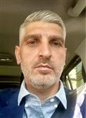
riaditeľ
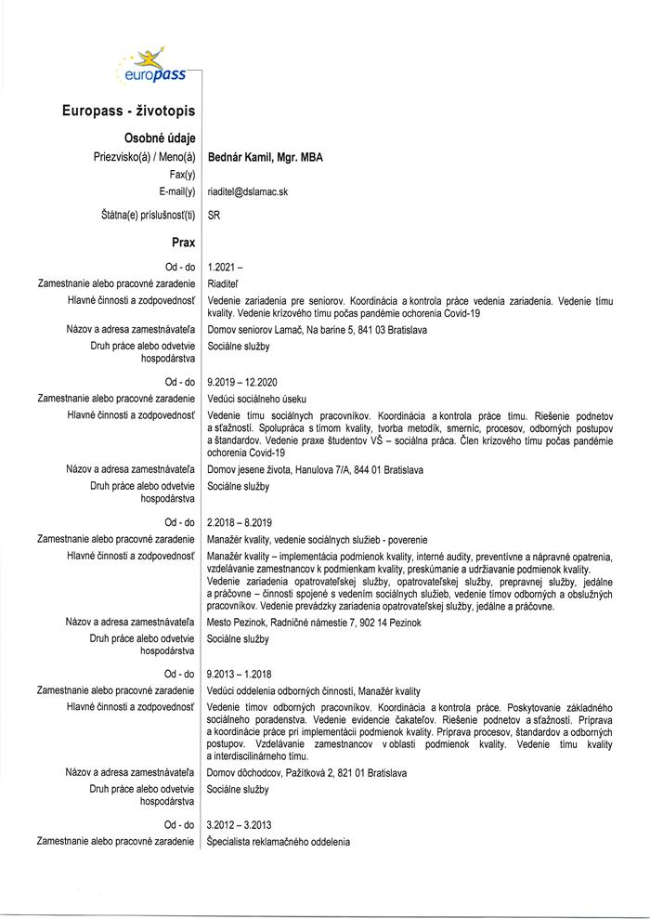
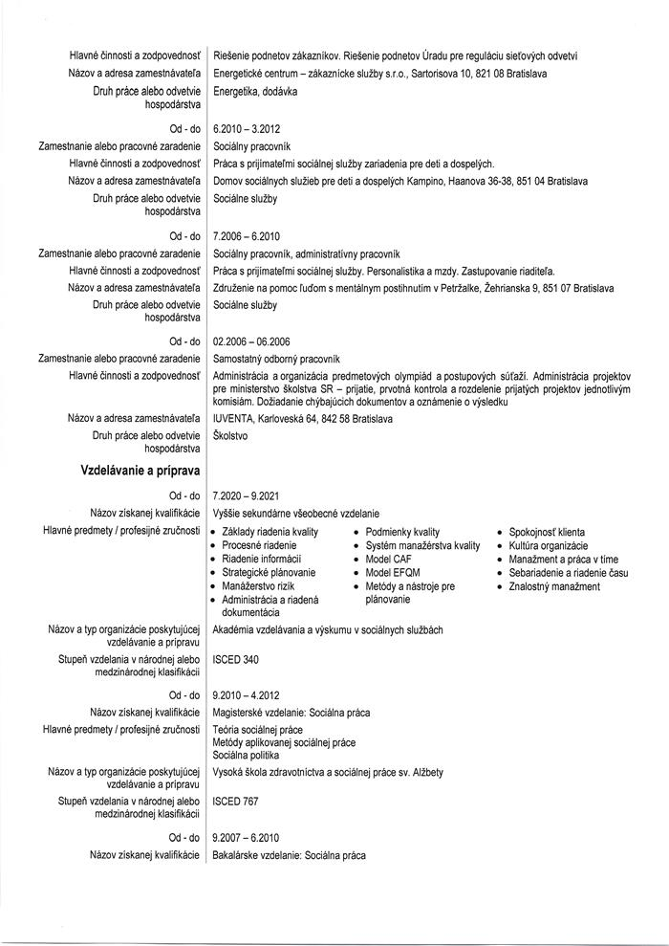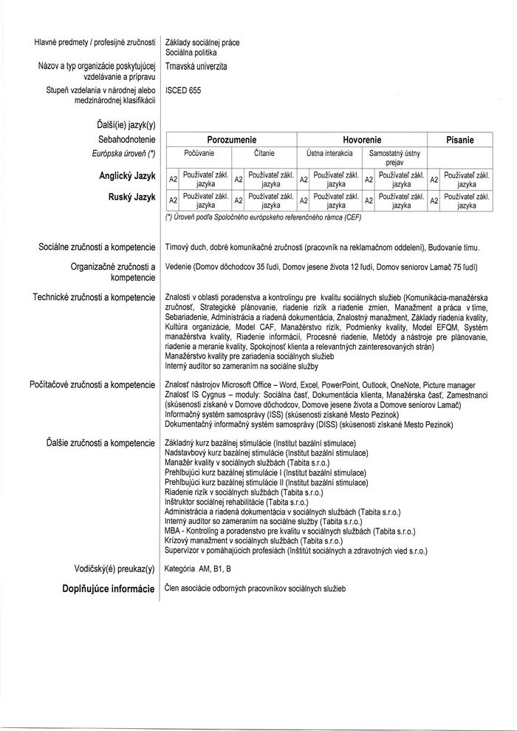
Telefón:
+ 421 2 647 810 54 kl. 10
E-mail:
riaditel@dslamac.sk
Číslo elektronickej schránky:
E0006662231
Adresa:
Mgr. Kamil Bednár, MBA
Na barine č. 5
841 03 Bratislava 47
Zobraziť v mape

